Практическое занятие
Корреляционный анализ

Задание 1.

Вариант 1. Определить форму и направление взаимосвязи между затратами на качество и уровнем брака:
Р ,тыс тг ~ 25,2; 26,4; 26,0; 25,8; 24,9; 25,7; 25,7; 25,7; 26,1; 25,8; 25,9; 26,2; 25,6 .
С , тыс тг ~ 30,8; 29,4; 30,2; 30,5; 31,4; 30,3; 30,4; 30,5; 29,9; 30,4; 30,3; 30,5; 30,6.

Вариант 2. Определить форму и направление взаимосвязи между затратами на качество и уровнем брака:
Р ,тыс тг ~ 107,5; 110; 110; 115; 115; 107,5; 107,5; 120; 122,5; 112,5; 120; 110.
С , тыс тг: ~ 57; 60; 58; 61; 63; 58; 55; 64; 65; 64; 66; 61.

Вариант 3. Определить форму и направление взаимосвязи между затратами на качество и уровнем брака::
Р ,тыс тг 14,0; 14,2; 14,9; 15,4; 16,0; 17,2; 18,1.
С , тыс тг ~ 12,1; 13,8; 14,2; 13,0; 14,6; 15,9; 17,4.
Методические рекомендации к расчету.
Построить на графике взаимосвязь уровня брака (у) от затрат на качество продукции(х). Сделать вывод по форме полученных данных.
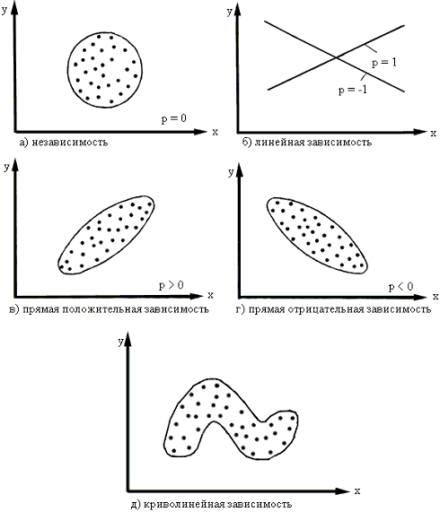

Задание 2. Нормированный коэффициент корреляции Браве-Пирсона

Вариант 1. Определить достоверность взаимосвязи между стоимостью и производительностью у 9 установок с помощью расчета нормированного коэффициента корреляции, если данные выборок таковы:
Стоимость: ~ 66; 80; 73; 74; 85; 79; 68; 71; 70.
Производительность ~ 203; 185; 199; 197; 183; 205; 217; 190; 200. r_{т}=0,67

Вариант 2. Определить достоверность взаимосвязи между стоимостью и производительностью у 8 установок с помощью расчета нормированного коэффициента корреляции, если данные выборок таковы:
Стоимость ~ 66; 80; 73; 74; 85; 79; 68; 71.
Производительность: ~ 70; 85; 78; 78; 90; 84; 66; 72. r_{т}=0,71

Вариант 3. Определить достоверность взаимосвязи между стоимостью и производительностью у 10 установок с помощью расчета нормированного коэффициента корреляции, если данные выборок таковы:
Стоимость ~ 61,3; 65,0; 79,3; 80,0; 74,7; 72,0; 72,0; 61,7; 79,3; 74,7; 65,7.
Производительность ~ 917; 875; 810; 608; 746; 632; 710; 850; 911;. 732; 915. r_{т}=0,63
Методические рекомендации к расчету.
Расчет нормированного коэффициента корреляции Пирсона произвести по формуле
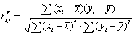
Данные тестирования занести в рабочую таблицу и сделать необходимые расчеты
1
2
 | 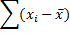 | 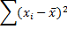 |  | 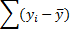 | 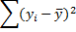
Рассчитать число степеней свободы по формуле k = n –2
Сравнить расчетное значение нормированного коэффициента корреляции с табличным значением при a = 5% и сделать вывод.

Задание 3. Коэффициент ранговой корреляции Спирмена

Вариант 1. Определить достоверность взаимосвязи между стоимостью и производительностью 10 установок с помощью расчета рангового коэффициента корреляции, если данные выборок таковы:
Стоимость ~ 216; 180; 230; 224; 185; 209; 218; 250; 249; 254.
Производительность ~ 313; 275; 330; 320; 300; 315; 315; 370; 365; 330. . r_{т}=0,64

Вариант 2. Определить достоверность взаимосвязи между стоимостью и производительностью 9 установок с помощью расчета рангового коэффициента корреляции, если данные выборок таковы:
Стоимость ~ 156; 130; 143; 124; 135; 125; 138; 141; 139.
Производительность ~ 16; 15; 20; 20; 16; 15; 15; 20; 15. . r_{т}=0,68

Вариант 3. Определить достоверность взаимосвязи между показателями стоимостью и производительностью у 11 установок с помощью расчета рангового коэффициента корреляции, если данные выборок таковы:
Стоимость ~ 389; 370; 382; 358; 358; 366; 370; 354; 382; 363; 350.
Производительность ~ 5; 2; 6; 10; 11; 1; 3; 9; 4; 7; 8. . r_{т}=0,61
Методические рекомендации к расчету.
Расчет рангового коэффициента корреляции Спирмена произвести по формуле
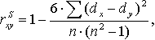
где: dx и dy — ранги показателей х и у;
n — число коррелируемых пар или исследуемых.
Данные тестирования занести в рабочую таблицу и сделать необходимые расчеты.
 |  |  |  | 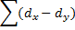 | 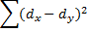

Сравнить расчетное значение рангового коэффициента корреляции с табличным значением при a = 5% и сделать вывод.

